Chủ đề: [Giải toán 6 sách kết nối tri thức với cuộc sống] - Hình có trục đối xứng.
Dưới đây Đọc tài liệu xin gợi ý giải bài tập Toán 6 với việc giải Hoạt động 1, 2, 3 trang 99 SGK Toán lớp 6 Tập 1 sách Kết nối tri thức với cuộc sống theo chuẩn chương trình mới của Bộ GD&ĐT:

Giải Hoạt động 1 trang 99 Toán lớp 6 Tập 1 Kết nối tri thức
Câu hỏi: Quan sát hình con bướm ở hình bên dưới. Em thấy điều gì khi hai cánh của con bướm gập lại?
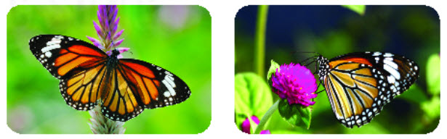
Giải
Khi hai cánh của con bướm gập lại, thì hai cánh của nó vừa đúng chồng khít nên nhau.

Giải Hoạt động 2 trang 99 Toán lớp 6 Tập 1 Kết nối tri thức
Câu hỏi: Vẽ một đường tròn trên giấy rồi cắt theo nét vẽ ta được một hình tròn. Gấp đôi hình tròn đó theo một đường thẳng đi qua tâm (H.5.1)
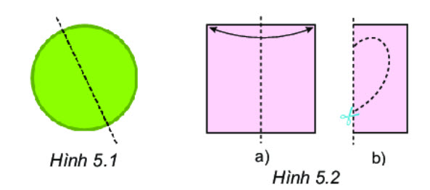
Giải
Khi gấp đôi hình tròn theo một đường thẳng đi qua tâm, ta được hai nửa đường tròn vừa đúng chồng khít lên nhau.

Giải Hoạt động 3 trang 99 Toán lớp 6 Tập 1 Kết nối tri thức
Câu hỏi: Gấp đôi một tờ giấy (H.5.2a), dùng kéo cắt một đường như Hình 5.2b rồi mở ra, ta được một hình. Hình đó có đặc điểm gì giống những hình trên?
Giải
Gấp đôi một tờ giấy (H.5.2a), dùng kéo cắt một đường như Hình 5.2b rồi mở ra, ta thấy hình được cắt có hai phần giống nhau.
-/-
Vậy là trên đây Đọc tài liệu đã hướng dẫn các em hoàn thiện phần giải bài tập SGK Toán 6 Kết nối tri thức: Hoạt động 1, 2, 3 trang 99 SGK Toán 6 Tập 1. Chúc các em học tốt.

